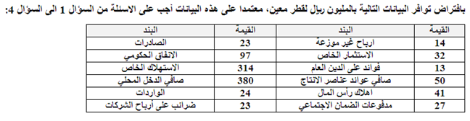
السؤال 1 :الناتج المحلي الاجمالي يساوي:
A.
442
b.
444
c.
450
d.
400
السؤال 2 : الدخل الشخصي يساوي :
A.
440
b.
411
c.
383
d.
450
السؤال 3 : الناتج القومي الإجمالي يساوي :
A.
372
b.
472
c.
433
d.
492
السؤال 4 : الناتج القومي الصافي يساوي :
A.
531
b.
451
c.
341
d.
431
معتمدا على المعادلات التالية والتي تصف نموذجا لاقتصاد دولة ما، اجب على الاسئلة من السؤال رقم 5 الى السؤال رقم 10 :
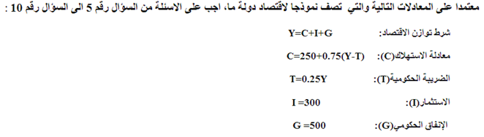
سؤال 5 : الدخل القومي التوازني لهذا الاقتصاد يساوي :
A.
2600
b.
2400
c.
1600
d.
1400
السؤال 6 : قيمة الإستهلاك عند مستوي الدخل التوازني تساوي :
A.
1600
b.
1000
c.
2600
d.
1400
السؤال 7 : قيمة مضاعف الإستثمار تساوي :
A.
3.2
b.
4.2
c.
4.3
d.
2.3
السؤال 8 : قيمة الإدخار عند مستوي الدخل التوازني تساوي :
A.
1000
b.
1200
c.
800
d.
750
السؤال 9 : قيمة الإستهلاك المستقل عن الدخل تساوي :
A.
300
b.
250
c.
500
d.
750
السؤال 10 : قيمة الميل الحدي للادخار تساوي :
A.
0.75
b.
0.80
c.
0.25
d.
0.57
السؤال 11 : في نموذج التدفق الدائري للدخل والإنفاق، يتدفق:
A. الدخل من قطاع الأعمال إلى قطاع المستهلكين
b. الإنفاق من قطاع الأعمال إلى قطاع المستهلكين
c. الدخل من قطاع المستهلكين إلى قطاع الأعمال
d. الموارد من قطاع الأعمال إلى قطاع المستهلكين
السؤال 12 : إذا علمت ان الرقم القياسي لأسعار المستهلك يساوي 85 في السنة الحالية لكان ذلك دليلا على:
A. ارتفاع الأسعار بنسبة 85% عن مستواها في سنة الأساس.
B. انخفاض الأسعار بنسبة 15% عن مستواها في سنة الأساس.
C. ارتفاع الأسعار بنسبة 15% عن مستواها في سنة الأساس.
D. انخفاض الأسعار بنسبة 85% عن مستواها في سنة الأساس.
السؤال 13 : يقاس النمو الاقتصادي باستخدام:
A. الناتج المحلى الاسمي
b. الناتج المحلي الحقيقي
c. مخفض الناتج المحلي الاجمالي
d. الرقم القياسي لأسعار المستهلك
السؤال 14 : إذا كان الميل الحدي للاستهلاك يساوي 0.75، وكانت الزيادة المستهدفة في الناتج المحلي الإجمالي هي (3000) مليون ريال، فإن الزيادة المتوقعة في الاستهلاك هي :
A.
2100 مليون ريال
b.
2700 مليون ريال
c.
2250 مليون ريال
d.
4000 مليون ريال
السؤال 15 : مجموع القيم المضافة لجميع المراحل الإنتاجية لسلعة ما:
A. يقل عن سعر السلعة في السوق
b. يزيد عن سعر السلعة في السوق
c. يساوي سعر السلعة في السوق
d. يؤدي إلى الاحتساب المزدوج
السؤال 16 : يقصد بالاحتساب المزدوج تضخيم قيمة الناتج المحلي الإجمالي نتيجة لاحتساب قيم السلع النهائية لأكثر من مرة.
صواب
خطأ
السؤال 17 : يكون الناتج المحلي الإجمالي أكبر من الناتج القومي الإجمالي عندما تكون عوائد عناصر الإنتاج الأجنبية في القطر أكبر من عوائد عناصر الإنتاج للقطر في الخارج.
صواب
خطأ
السؤال 18 : حاصل جمع الميل الحدي للاستهلاك والميل الحدي للادخار يكون اكبر من الصفر واقل من الواحد الصحيح.
صواب
خطأ
السؤال 19 : السلعة العامة هي تلك السلعة التي تستهلك جماعيا وتكون متاحة للجميع ولا يمكن حرمان احد من استهلاكها و تقدم مقابل أجر رمزي.
صواب
خطأ
السؤال 20 : الميل المتوسط للاستهلاك يزداد مع نقصان الدخل، بينما ينخفض الميل المتوسط للادخار مع نقصان الدخل.
صواب
خطأ

